示例下载地址:
https://github.com/twitter/twitter-kit-ios

- 把TwitterSDK复制到项目中

- 布署下面这两个bundle中的资源到iOSDevice32和iOSDevice64
  - TwitterKit.framework\TwitterKitResources.bundle\
  - TwitterKit.framework\TwitterShareExtensionUIResources.bundle

- 工程切换到IOS32或者IOS64
因为IOS32会自动链接一些常用的Framework，编译时正常，但运行时会找不到Class
因此建议在编译指令中添加-ObjC，或者切换到IOS64

在SDKManager中添加CoreMedia这个Framework

在SDKManager中添加Social这个Framework

在SDKManager中添加Accounts这个Framework

Error: "_OBJC_CLASS_$_SFSafariViewController", referenced from: objc-class-ref in TwitterKit(TWTRWebAuthenticationViewController.o);

在SDKManager中添加SafariServices这个Framework

再配置链接参数-framework SafariServices：
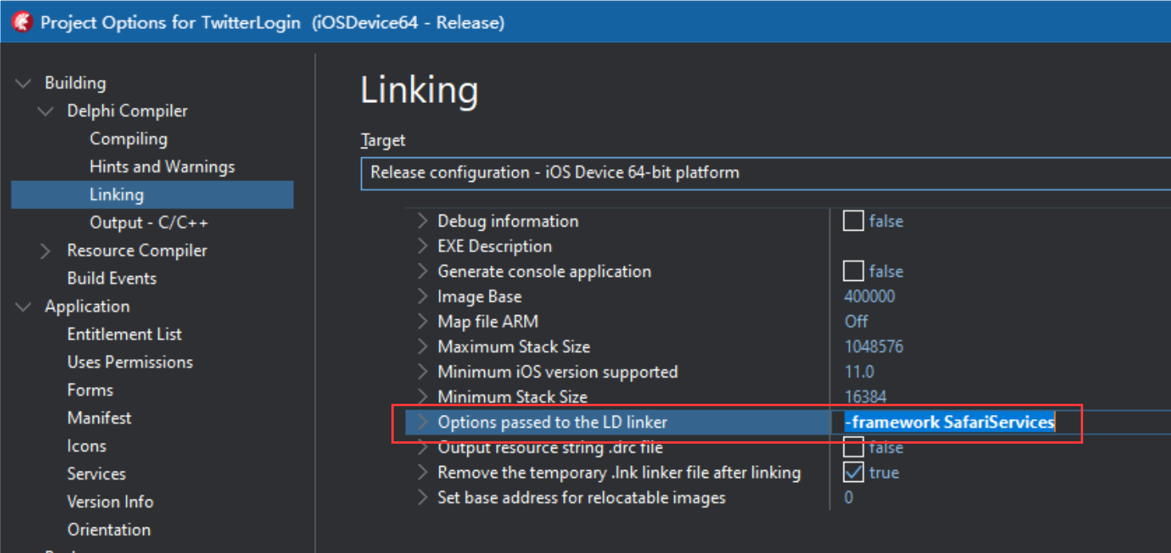

5.在info.plist.TemplateiOS.xml中加入
<key>CFBundleURLTypes</key>
<array>
<dict>
<key>CFBundleURLSchemes</key>
<array>
<string>twitterkit-guLppo4I9ck7KLphYmalSeaKt</string>
</array>
</dict>
</array>
<key>LSApplicationQueriesSchemes</key>
<array>
<string>twitter</string>
<string>twitterauth</string>
</array>

